**Лекция 3-4**

Автоматизированные блочные установки подготовки нефти

Автоматизированная деэмульсационная установка «Тайфун 1-400» (рис. 19.2) состоит из блоков сепарационного, деэмульсационного и местной автоматики. Сепарационный блок 2 представляет собой вертикальную емкость с гидроциклонным устройством. Деэмульсационный блок 1 собран в горизонтальной емкости на металлической раме. Внутри емкость разделена перегородками на отсеки: нагревательный /, отстойный //, нефте- и водосборный /// и IV. В нагревательном отсеке смонтированы два газонагревателя и перфори-рованный распределитель потока; в отстойном отсеке — емкость для хранения химреагента и расходомер 8 щелевого типа для измерения массы отстоявшейся нефти; в водосборном отсеке — регулируемый сифон 4 для поддержания межфазного уровня и регулятор уровня 5 типа РУМ-17. Такой же регулятор уровня установлен в нефтесборном отсеке.

Водонефтяная эмульсия или частично обезвоженная нефть с сепарационных установок поступает в сепарационный блок, в котором отделяется нефтяной газ. Затем эмульсия поступает в нагревательный отсек, куда подается определенная доза химического реагента. Эмульсия, разбитая перфорированным распределителем на множество мелких потоков, проходит вертикальным противотоком через слой горячей промывочной воды. При этом глобулы воды из эмульсии поглощаются этой водой. Далее эмульсия и выделившаяся вода поступают в отстойный отсек, где происходит гравитационный отстой воды. Обезвоженная нефть переливается в нефтесборный отсек и оттуда направляется в резервуар товарной нефти.

Отделившаяся вода под действием гидростатического давления через регулируемый сифон протекает в водосборный отсек, откуда передается на установку очистки воды для подготовки ее к закачке в нефтяные пласты.

Системой контроля и аварийной защиты обеспечиваются сигнализация при отклонении параметров от заданных значений и отключение подачи газа на горелки. Процесс горения управляется терморегулятором. Регуляторы давления и температуры и соленоидный клапан системы контроля процесса горения смонтированы на наружных трубопроводах деэмульсационного блока. Контрольно-измерительные приборы собраны на отдельной панели.

Блок местной автоматики выполнен в виде отдельного шкафа, в котором смонтирована электрическая схема контроля управления и сигнализации. Производительность установки 46-10 4 м3/с ( ~ 400 м3/сут).

Установка «Тайфун 1-1000» имеет производительность 115,7-10~4 м3/с ( — 1000 м3/сут). Схема ее приведена на рис.^ 19.3. Деэмульсационная часть установки собрана в горизонтальной емкости Е-1, разделенной поперечными перегородками на три основных отсека. Два из них — Л и Ц, размещенные в торцах емкости, нагревательные. Они связаны между собой трубой, выведенной за пределы емкости, и оборудованы топочными устройствами с дымовыми трубами. Среднюю часть емкости занимает отстойный отсек, внутри которого врезан баллон Е-4 с 30-суточным запасом чистого химического реагента. Снаружи на верхней части деэмульсационной емкости, смонтированной на раме, установлен горизонтальный сепаратор Е-2, оборудованный гидроциклонными устройствами.

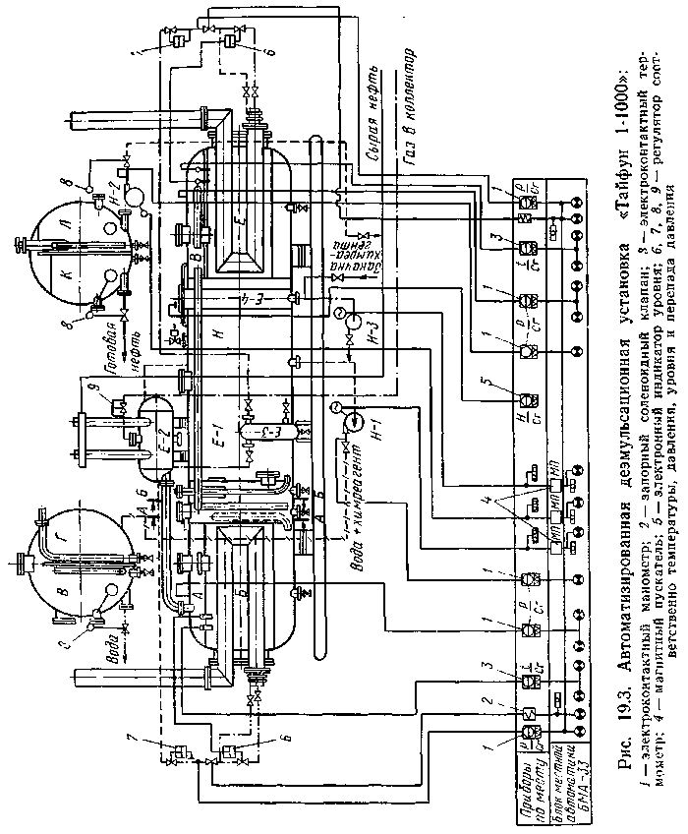

Нефтегазовая смесь через гидроциклоны подается в сепаратор, откуда выделившийся газ отводится с установки в газовый коллектор, а нефть сливается в нагревательный отсек А. Из нижней части отсека нефть, разделенная перфорированными разделителями на множество мелких потоков, проникает в полость Б, заполненную горячей промывочной водой. Часть воды при этом выделяется из нефти и с помощью межфазного регулятора уровня отводится с установки. Всплывающая нефть через щель в перегородке перетекает в сборную камеру, откуда действием избыточного давления вытесняется по соединительной трубе в нагревательный отсек. Здесь в полости Е осуществляется вторичная промывка эмульсии через слой горячей воды. Окончательное гравитационное разделение нефти и воды происходит в отстойном отсеке Н, откуда обезвоженная нефть через щель в перегородке перетекает в сборную камеру и через исполнительный механизм регулятора уровня отводится в резервуар товарной нефти. Отделившаяся в отстойном отсеке вода, содержащая некоторое количество неотработанного деэмульгатора, поступает в камеру, откуда откачивается насосом Н-2 в линию сырой нефти перед входом ее на установку. Подача этого насоса регулируется автоматически с помощью исполнительного механизма регулятора уровня.

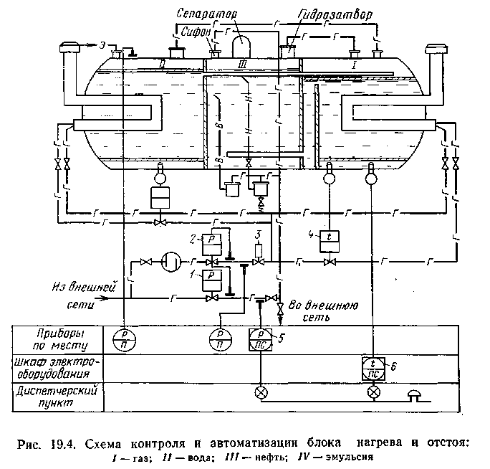

Раствор деэмульгатора готовится автоматически смешением чистого химического реагента, подаваемого дозировочным насосом Н-3 из баллона Е-4, с пластовой водой из отсека Н. В топках деэмульсатора сжигается газ, выделившийся в процессе сепарации на установке. Для этого необходимое количество газа проходит через осушитель Е-3. На трубопроводах подвода газа к горелкам смонтированы регуляторы давления и температуры и соленоидный клапан для аварийного отключения. Процесс горения регулируется по температуре жидкости в отсеках Б и Л. Аппаратура управления установкой собрана в блоке местной автоматики.

Автоматизированная блочная деэмульсационная установка УДО-2М отличается высокой производительностью.

Производительность ее при обводненности поступающей водо-нефтяной эмульсии, равной 30%, до 2000 т/сут.

Установка состоит из блоков: теплообменника, нагрева и отстоя, местной автоматики и реагентного хозяйства.

В водонефтяную смесь перед входом в теплообменник при по-мощи насоса вводится деэмульгатор. После теплообменника смесь поступает в блок нагрева и отстоя (рис. 19.4), представляющий собой горизонтальную емкость, разделенную перегородками на три отсека. В первом / и втором // отсеках имеются нагревательные трубы, внутри которых установлены инжекционные газовые горелки. Водонефтяная смесь поступает сначала в / отсек, где нагревается до температуры 90 °С. При этом здесь происходит частичное обезвоживание. Выпавшая вода накапливается в нижней части отсека и периодически направляется на КССУ.

Частично обезвоженная нефть переливается по перепускному трубопроводу во // отсек, где продолжается аналогичный термохимический процесс обезвоживания. Затем по перфорированной трубе она поступает в /// отсек, где проходит через слой несмолистой древесины и окончательно обезвоживается. Горячая обезвоженная нефть поступает в теплообменник, где отдает тепло встречному потоку неподготовленной нефти, охлаждается и поступает на установки учета товарной нефти.

Для обессоливания безводных нефтей они в специальном устройстве смешиваются с пресной водой. Полученная при этом искусственная эмульсия затем разрушается в УДО-2М, а выпавшая вода промывает нефть, растворяет ее соли и сбрасывается. Выделившийся при нагревании эмульсионной нефти газ поступает на компрессорную станцию. Часть этого газа очищается и используется в топках установки УДО-2М.

Автоматическое регулирование температуры осуществляется терморегулятором 6 прямого действия типа РТ-50 с термобаллоном в качестве чувствительного элемента. Клапаны 2 и 4 регулятора и отсекатель 3 установлены на линии подачи газа к форсункам. Давление газа регулируется регулятором 1 прямого действия. Уровень раздела фаз (воды — нефть) поддерживается механическими регуляторами поплавкового типа, которые управляют заслонками, установленными на дренажных патрубках.

При угрозе аварии установка может быть выключена по сигналам датчиков предельного давления и предельного уровня. При этом на диспетчерский пункт поступит общий аварийный сигнал. В качестве датчика предельного давления используется электроконтактный манометр 5 типа ВЭ-16, а в качестве датчика предельного уровня — поплавковый уровнемер с микропереключателем.

Вторичные приборы автоматики и узел телемеханики размещены в отдельном блоке местной автоматики.

**Техническая характеристика горизонтальных**

подогревателей-деэмульсаторов

|  |  |  |  |  |
| --- | --- | --- | --- | --- |
| Показатели | Тайфун | Тайфун 1-1000 | УДО-2М | УДО-3 |
| Производительность по жидкости (при 30%-ной обводненности), т/сут. | До 400 | До 1000 | До 1400 |  |
| Рабочее давление, МПа (кгс/см2 ) | 0,6 (6) | 0,6 (6) | 0,6 (6) | 0,6 (6) |
| Теплопроизводительность, МДж/ч (Мкал/ч) | (559) | (1244) | (1500) | (3500) |
| Расход топливного газа, м3/ч |  |  |  |  |
| Объем аппарата, м3 |  |  |  |  |
| Масса (сухого аппарата), кг |  |  |  |  |

Процесс обезвоживания нефти в горизонтальных аппаратах основан на том же принципе, что и в вертикальных: подогрев и разрушение нефтяной эмульсии при прохождении ее через слой горячей воды, при этом направления потоков в процессе промывки также вертикальные. Для этой цели горизонтальная емкость раз­деляется на несколько отсеков (до трех) и нефтяная эмульсия обрабатывается горячей водой последовательно в каждом отсеке. Такая последовательная обработка позволяет разрушать наиболее стойкие эмульсии и в этом отношении горизонтальные подогрева­тели-деэмульсаторы имеют преимущества перед вертикальными. Кроме того, горизонтальные аппараты по тепловой мощности и производительности в несколько раз превосходят вертикальные.

Подогреватель-деэмульсатор Тайфун 1-400 состоит из трех блоков (рис. 4.7); сепарационного (I), техно­логического (II) и блока местной автоматики (на рисунке не по­казан).

В качестве сепарационного блока используется вертикальный сепаратор с гидроциклонной головкой. Технологический блок представляет собой емкость диаметром 2 м и длиной 10 м, уста­навливаемую с помощью опор на металлических санях.

Внутренняя часть технологической емкости при помощи вер­тикальных перегородок разделена на четыре отсека: нагреватель­ный (III), отстойный (IV), нефтесборный (V) и водосборный (VI).

В нагревательном отсеке III размещаются распределитель-маточник 1 и две U-образные жаровые трубы 2 с газовыми горел­ками 3.

В отстойном отсеке IV находятся емкость для реагента 8 и датчик гидростатического давления 10 щелевого расходомера. Измерительная щель 11 расходомера располагается на перего­родке между отстойным и нефтесборным отсеками.

Нефтесборный отсек V отделен от водосборного отсека VI про­дольной перегородкой 14 и оборудуется регулято­ром уровня 12, связанным с линией сбора обезвоженной нефти.

Водосборный отсек VI оборудуется переливной регулируемой трубой 9, с помощью которой, а также регулятора уровня 13 поддерживается необходимый уровень раздела нефть-вода в отстойном отсеке.

На раме технологической емкости устанавливаются дозиро­вочный насос 15 и циркуляционный насос 16. Блок местной автоматики представляет собой комплекс прибо­ров и регуляторов, заключенных в металлический шкаф. Принцип работы установки Тайфун 1-400 состоит в следующем.

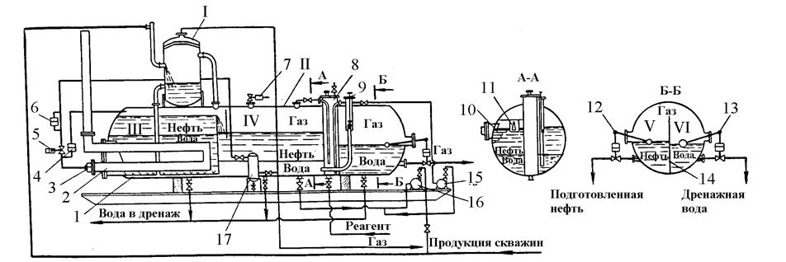

https://helpiks.org/helpiksorg/baza7/664883849478.files/image533.pngРис. 4.7. Принципиальная технологическая схема горизонтального подогревателя-деэмульсатора типа Тайфун 1-400

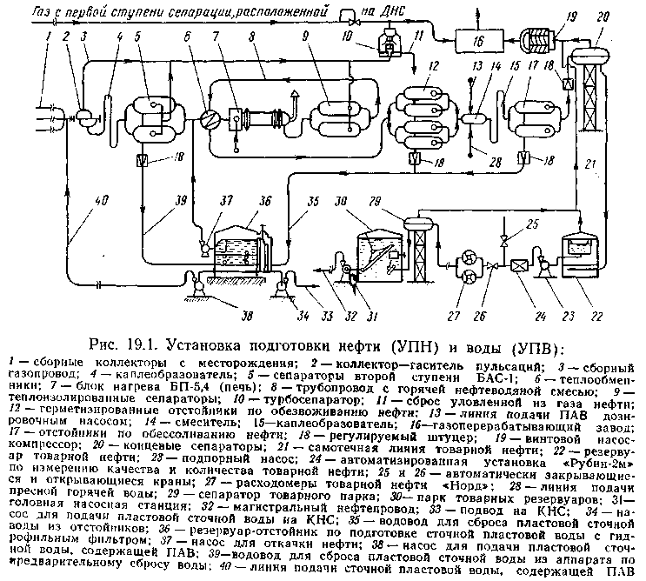

Нефтеводогазовая смесь из сборного коллектора поступает в вертикальной гидроциклонный сепаратор I, где жидкая фаза отделяется от газа. Основное количество газа из сепаратора на­правляется в газосборный коллектор, а часть газа, пройдя осу­шитель 17, поступает к горелкам 3 установки.

Водонефтяная эмульсия из сепаратора I по вертикальной трубе направляется вниз в нагревательный отсек III, а отсюда, пройдя распределитель-маточник 1, движется вертикально вверх. В нагревательном отсеке автоматически поддерживается уровень воды выше жаровых труб с помощью поперечной перегородки, разде­ляющей нагревательный и отстойный отсеки. Пройдя через слой горячей воды, нефтяная эмульсия переливается через поперечную перегородку в отстойный отсек, где окончательно отделяется вода. Обезвоженная нефть из отстойного отсека через измерительную щель 11 переливается в нефтесборный отсек, откуда направляется в нефтесборный коллектор и далее в концевые сепараторы.

Отделившаяся вода с низа отстойной секции поступает в пере­ливную трубу 9 и далее в водосборный отсек, откуда направляется на установку подготовки сточных вод.

Деэмульгатор подается при помощи дозировочного насоса 15 непосредственно на прием циркуляционного насоса 16. Цирку­ляционный насос обвязан так, что он может перекачивать горячую отделившуюся от нефти воду с некоторым остаточным содержанием реагента непосредственно в приемный коллектор установки. Та­кая последовательная работа двух насосов позволяет регулиро­вать подачу на установку реагента необходимой концентрации и одновременно создает условия для хорошего перемешивания его с поступающей продукцией.

Подогреватель-деэмульсатор Тайфун 1-400 оснащен контроль­но-измерительными приборами и средствами автоматизации для поддержания заданных параметров технологического режима установки.

Автоматическое регулирование уровня нефти и воды в соот­ветствующих отсеках осуществляется при помощи регуляторов уровня РУМ-17. Положение раздела фаз нефть–вода в отстой­ном отсеке контролируется при помощи регулируемой перелив­ной трубы 9. Для контроля уровня реагента в емкости 8 установлен электронный индикатор уровня. Заданная темпера­тура жидкости в нагревательном отсеке поддерживается с помощью регулятора температуры 4, который изменяет коли­чество газа, поступающего к горелкам топочного устройства. На газовой обвязке горелок предусмотрена установка регулятора давления 6 и запорного клапана 5 для прекращения подачи газа в горелки при аварийных ситуациях.

Количество обезвоженной нефти непрерывно замеряется при помощи расходомера. В качестве датчика используется датчик гидростатического давления типа ДГД, который посылает непрерывные электрические сигналы, пропор­циональные мгновенному значению объема жидкости, проходя­щей через измерительную щель.

На установке имеется аварийная сигнализация о превышении допустимой температуры в нагревательном отсеке или превыше­нии допустимого давления в технологической емкости. В верх­ней части технологической емкости установлен предохранитель­ный клапан 7.

Управление насосами 15 и 16 в системе подачи реагента также ведется с блока местной автоматики с дублированием управления вручную на самом технологическом блоке.

Установка с подогревателем-деэмульсатором Тайфун 1-1000 аналогична рассмотренной выше установке, но имеет повышенную производительность, что повлияло на габаритные размеры и чи­сло приборов и средств автоматики. В установке Тайфун 1-1000 предусматриваются два нагревательных отсека, размещенных в противоположных концах технологической емкости, а отстойный отсек располагается в средней ее части между нагреватель­ными отсеками. В каждом нагревательном отсеке монтируется по две U-образные жаровые трубы. Нефтяная эмульсия промывается горячей водой последовательно сначала в первом, а затем во вто­ром нагревательном отсеке.

В горизонтальном подогревателе-деэмульсаторе УДО-2М (расшифровывается – установка деэмульсационная огневая второй модификации) в отличие от установки Тай­фун 1-1000 нефтяная эмульсия обрабатывается горячей водой последовательно в трех отсеках: в двух нагревательных (как и на установке Тайфун 1-1000) и затем в отстойном. Такая последо­вательная трехкратная промывка горячей водой позволяет обез­воживать на установке самые стойкие нефтяные эмульсии.

Установка УДО-2М состоит из двух основных блоков: техно­логического и блока КИП и автоматики.

Принципиальная схема технологического блока показана на рис.4.8. Емкость технологического блока (объем ее 100 м3) раз­делена перегородками на три отсека – два нагревательных (I и II) и отстойный (III). В отсеке I смонтирована внутренняя оболочка 2, расположенная концентрично по отношению к технологической емкости. Внутренняя оболочка в нижней части имеет прорези для поступления эмульсии из кольцевого пространства в топочную часть отсека I. Здесь на опорах размещаются две U-образные жа­ровые трубы 3. Нижняя горизонтальная часть жаровой трубы пред­ставляет собой камеру радиации, а верхняя является камерой конвекции. Передняя часть камеры радиации непосредственно у горелок защищается от воздействия пламени обмуровкой из огнеупорного кирпича или керамики.

В перегородку, разделяющую отсеки I и III, а также в пере­городку между отсеками II и III вварены перепускные трубы 6, соединяющие между собой отсеки I и II.

Отсек II технологической емкости отличается от отсека I размерами, размещением внутренней оболочки и числом жаро­вых труб. В отсеке II размещается одна U-образная жаровая труба меньшей, чем в отсеке I, длины. Камеры радиации и кон­векции здесь располагаются в горизонтальной плоскости.

https://helpiks.org/helpiksorg/baza7/664883849478.files/image533.png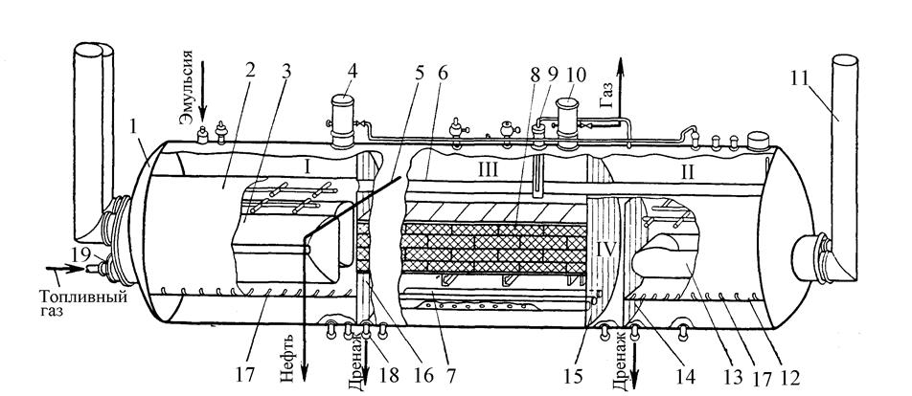

Рис.4.8. Технологический блок установки УДО-2М: I, II, III – отсеки технологической емкости; IV – переливная камера; 1 – емкость; 2 – оболочка отсека I; 3, 13 – жаровые трубы; 4 – газовый сепаратор отсека I; 5, 18 – штуцеры; 6 – труба перепускная; 7 – распределитель; 8 – коалесцирующая набивка; 9 – гидравлический затвор; 10 – газовый сепаратор отсека III; 11 – дымовая труба; 12 – оболочка отсека II; 14, 15, 16 – перегородки; 17 – щели; 18 – турбореактивная горелка

В нижней части отстойного отсека III установлены шесть труб 7, перфорированных в нижней части. Эти трубы выполняют роль маточников для равномерного распределения эмульсии. Выше маточника может быть загружена коалесцирующая на­бивка.

Между отсеками II и III располагается переливная камера IV с перегородкой 14, имеющей прорези (окна) в верхней части, а в отсеке III устанавливается гидравлический затвор, обеспе­чивающий перепад давления между отсеками I и III, необходимый для подъема уровня жидкости до штуцера 5, по которому обезво­женная нефть выходит из технологической емкости.

Уровень воды в отсеках I и II поддерживается выше жаровых труб с помощью переливных устройств, смонтированных на пере­городках этих отсеков, а в отстойном отсеке – с помощью регу­лятора уровня. Над отсеком III технологической емкости устанавливается небольшой сепаратор 10 – вертикальный цилиндрический сосуд с каплеотбойником, препятствующим уносу капельной жидкости из аппарата.

Технологическая емкость монтируется на специальных метал­лических санях. Для удобства обслуживания контрольно-измери­тельных приборов, предохранительных клапанов, запорной арматуры, смонтированной на верхней части емкости, предусмат­ривается площадка с лестницей. В верхней части емкости монтируются два предохранительных клапана.

Процесс обезвоживания нефти на установке УДО-2М прово­дится следующим образом. Нефтяная эмульсия после сепаратора-делителя потока пли сепаратора с предварительным сбросом сво­бодной воды поступает сверху в отсек I технологической емкости и по кольцевому пространству стекает в нижнюю часть. Отсюда нефтяная эмульсия через щели 17 поступает внутрь оболочки 2, где проходит через слой горячей воды, нагреваемой двумя жаро­выми трубами. Частично разрушенная эмульсия поднимается вверх под оболочкой 2 и по перепускным трубам 6 перетекает в отсек II, в котором она также опускается через кольцевое про­странство между внутренней стенкой емкости и оболочкой. Через щели 17 нефтяная эмульсия поступает внутрь оболочки 12 и про­ходит через слой горячей воды, температура которой на 15 – 20 0С выше, чем в отсеке I.

Вода и нефтяная эмульсия в отсеке II подо­греваются одной жаровой трубой. Из эмульсии отделяется часть воды, которая по переливному устройству сбрасывается в перелив­ную камеру IV. Оставшаяся эмульсия также поступает в перелив­ную камеру IV через окна в верхней части перегородки 14, опу­скается вниз и через распределительные трубы попадает в отстой­ный отсек III, где пропускается в третий раз через слой горячей воды. Здесь нефть окончательно освобождается от воды и через штуцер 5 в верхней части отсека направляется в концевой сепаратор, а отстоявшаяся вода с низа отсека III через штуцер 18 и регулятор межфазного уровня сбрасывается в дренаж­ную линию.

Отделившийся в результате нагрева эмульсии и снижения да­вления в аппарате газ из верхней части отсека I через сепаратор 4 направляется в отсек II и совместно с выделившимся здесь газом пропускается через гидравлический затвор 9, установленный в от­секе III. Весь газ из верхней части отсека III проходит через се­паратор 10 и далее через регулятор давления поступает в газосборную сеть или к горелкам установки.

Блок КИП и автоматики установки УДО-2М монтируется вплотную к боковой стенке технологической емкости и таким об­разом обеспечивается постоянный обогрев этого блока. Системой автоматизации, в которую входит комплекс приборов и средств автоматизации, предусматривается автоматическое регулирование уровня жидкости в отсеках технологической емкости, регулирование давления и температуры в аппарате.

Для регулирования давления во всех трех отсеках технологи­ческой емкости применяются регуляторы, устанавливаемые на линии выхода газа после сепаратора 10. Для поддержания определенного перепада давления между отсеками II и III применяется гидрозатвор 9. Температуру в отсеках I и II поддерживают с помощью регуляторов путем изменения количества газа, подавае­мого к горелкам. В случае изменения давления и нару­шения установленного режима горения доступ газа к горелкам прекращается предохранительным клапаном ПКВ.

Общей схемой автоматизации предусматривается также автоматическая аварийная сигнализация в случае повышения да­вления или температуры выше допустимых значений.

Важным условием обеспечения нормальной работы техноло­гической емкости является поддержание необходимых уровней раздела фаз во всех отсеках.

Уровни воды в отсеках I и II регулируются с помощью пе­реливных устройств, а в отсеке III – с помощью регулятора межфазного уровня. Сброс выделившейся и от­стоявшейся воды в дренажную линию осуществляется одним регу­лятором, от надежности работы которого зависит под­держание нормального технологического режима во всей уста­новке.

Подогреватель-деэмульсатор УДО-3 отличается от УДО-2М большим объемом технологической емкости (200 м3). В соответствии с этим он имеет большие тепловую мощность и про­изводительность. По технологической схеме и оснащению ее сред­ствами КИП и автоматики установка УДО-3 незначительно отли­чается от установки УДО-2М (рис. 4.9). Технологическая емкость установки разделена на два отсека. Отсек I почти не отличается от соответствующего отсека установки УДО-2М (за исключением размеров жаровых труб и объема). На установке применяются турбореактивные горелки 11 типа ГГТР-С-200 производительно­стью по газу 200 м3/ч. Отсек II выполняет функцию отстойника. В нижней части его монтируются два распределительных коллектора 9, а в верхней части – коллектор (короб) 8 для сбора и отвода обезвоженной нефти. Перепад давления между отсеками I и II поддерживается гидравлическим затвором 6.

В подогревателе-деэмульсаторе УДО-3 нефтяная эмульсия после прохождения через слой горячей воды в отсеке I поступает в распределительные коллекторы 9. Здесь частично отделяется вода и выпускается в нижнюю часть емкости. Оставшаяся нефтя­ная эмульсия через отверстия в верхней части коллектора посту­пает под уголковые распределители 10. Выходя через прорези уголковых распределителей, нефтяная эмульсия проходит слой воды, промывается и отстаивается. Обезвоженная нефть в верх­ней части отсека поступает в собирающий короб и отводится с уста­новки через два разгрузочных клапана.

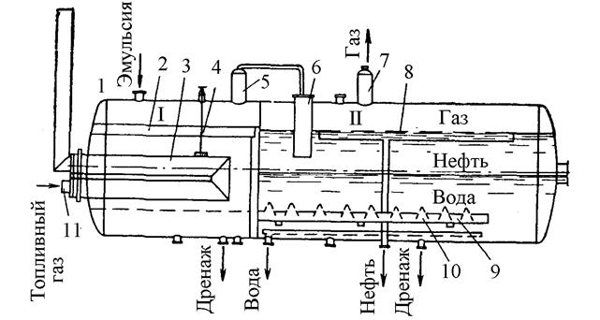

Рис. 4.9.Технологическая емкость установки УДО-3: I, II – отсеки; 1 – емкость; 2 – оболочка; 3 – жаровая труба; 4 – упорное устройство; 5 – газосборник; 6 – гидравлический затвор; 7 – газовый сепаратор; 8 – сбор­ный короб; 9 – распределительный коллектор; 10 – уголковый распределитель; 11 – горелка

Выделившийся из отсека I газ собирается в газосборнике 5 и, пройдя через столб жидкости в гидравлическом затворе 6, по­ступает в отсек II, откуда через регулятор давления отводится с установки. Отделившаяся вода сбрасывается из отсека II с по­мощью регулятора межфазного уровня РУМ-18.

Для регулирования давления и температуры в технологической емкости имеются те же средства КИП и автоматики, что и в подо­гревателе-деэмульсаторе УДО-2М.

Обслуживание установки сводится к наблюдению за ходом технологического процесса по приборам КИП и автоматики и контролю за состоянием всего оборудования и приборов. Особое внимание во время работы установки следует обратить на поддер­жание нормального рабочего давления в технологической ем­кости, поддержание температуры нагрева нефтяной эмульсии в установленных пределах, давления топочного газа и степени его влажности, содержания воды в товарной нефти, выходящей с установки, и поддержание нормального уровня в отсеках.

Во время работы горелки необходимо контролировать степень нагрева корпуса горелки, наличие смазки в подшипниковом узле, работу подшипникового узла, полноту сгорания газа.